**De opstand.**

**Aflevering 1: de hervorming**

Bekijk het filmpje:

<https://youtu.be/dCVZl_DEVb4>

**Samenvatting (1 minuut leestijd)**

In het jaar 1500 is de katholieke kerk de enige officiële kerk van het Christendom. De paus in Rome is de absolute leider van de kerk en op papier moeten zelfs koningen en keizers hem gehoorzamen.

Het is mogelijk bij de kerk zogenaamde aflaten te kopen. Dit zijn papieren om al je zonden weg te wassen

Met een speciale aflaat van de paus was het mogelijk zelfs direct naar de hemel te gaan.  Een soort van fast ticket zeg maar.

Er gingen al lange tijd stemmen op om de kerk te hervormen, te veranderen

Maarten Luther, een Duitse monnik en Bijbel geleerde zette de hele hervorming in beweging. Hij verzette zich tegen het idee dat men zonden kon afkopen. Hij vond dat gelovigen de kerk eigenlijk helemaal niet nodig hadden voor het beleven van hun godsdienst.

De Bijbel was altijd in het Latijn. Alleen de geleerden, oftewel de 1e stand, de geestelijkheid,  had geleerd Latijn te lezen.  Luther was een van hen. Hij vertaalde de Bijbel in het Duits, zodat iedereen hem kon lezen.

In 1517 schreef Luther 95 stellingen over zijn ideeën. Hij wilde graag de katholieke kerk hervormen, dus veranderen, om mee te gaan in zijn gedachten.

Het was de tijd, net na de middeleeuwen. Een nieuwe uitvinding, de drukpers zou ervoor zorgen dat Luthers ideeën zich veel sneller zouden verspreiden dan ooit mogelijk was.

En deze ideeën sloegen aan. Mensen konden zich heel goed vinden in het idee dat ze de kerk geen geld meer hoefden te betalen om naar de hemel te kunnen.

Ook veel leden van de 2e stand, de adel, vonden de ideeën van Luther goed. Zij betaalden vaak geld aan de kerk voor dezelfde reden en raakten soms zelfs land kwijt aan de kerk.

In de Nederlanden, toen nog onder Spaanse heerschappij sloegen de ideeën van een andere hervormer, Johannes Calvijn heel erg aan. Deze hervormer keerde zich vooral tegen de vele versieringen en rijkdommen in de katholieke kerk

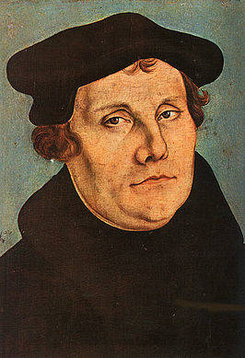

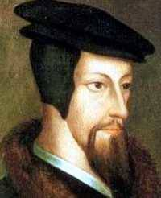

**Vragen bij ‘De hervorming’**  
  
**Vraag 1:**  
De kerk werd enorm rijk aan de handel in aflaten verkoop. Lees de citaten uit de bijbel in Bron1 en vertel vervolgens **waarom** Luther tegen de rijkdom binnen de kerk was.  
***Bron1:*** *Mattheüs 19:21 “Jezus zei tegen hem: Wil je volmaakt zijn, ga heen en verkoop wat je bezit en geef aan de armen, dan zul je een schat hebben in de hemel; kom en volg mij.”  
  
Spreuken 19:17 “ Hij die geeft aan de armen leent aan de Heer en hij zal beloond worden”*  
  
  
**Vraag 2:** Lees de volgende quote van Luther en leg in eigen woorden uit waarom Luther de bijbel in het Duits liet drukken in plaats van het Latijn.  
  
**Bron 2:** Maarten Luther: *“Bid zelf en laat God zich zorgen over je maken”*

**Vraag 3:** Tegenwoordig kan informatie snel verspreid worden door middel van het internet. Leg uit dat de pas uitgevonden boekdrukpers hetzelfde effect had op de verspreiding van het werk van Luther door Duitsland.

**Vraag 4:** Luther werd in de ban gedaan door de keizer (hij viel niet onder de wet en had geen rechten meer) in Duitsland. De vorst van Saksen, Frederick III de Wijze, nam hem echter in bescherming. Leg uit waarom de vorst en andere edelen Luther beschermde tegen de kerk en de keizer.

**Vraag 5:** De hervorming begon met Maarten Luther. Toch was het de leer van een andere hervormer die in Nederland populair werd. Hoe heette deze hervormer? Waar was hij vooral tegen?

**Vraag 6:** Wat was het uiteindelijke gewelddadige gevolg van de hervorming in Nederland?

**Aflevering 2: Willem van Oranje**

**Bekijk het filmpje:**

<https://youtu.be/Mq_aKM2TEfQ>

**Samenvatting (leestijd 1 minuut)**

Willem van Oranje is een naam die bij iedereen in Nederland bekend klinkt.  Hij is onze***‘vader des vaderlands’***. De man die zich afzette tegen de Spanjaarden en de opstand begon.

Hij wordt geboren in Duitsland (slot Dillenburg) in een tijd van veel veranderingen. Luther en Calvijn krijgen steeds meer aanhangers en er is veel godsdienstige strijd in Europa. Willem werd gedoopt als protestant gezien zijn moeder een volgeling was van Luther.

Hij heeft geluk en erft een groot stuk land in 1544 van een neef.

Spanje, Duitsland en de Nederlanden werden toen bestuurd door koning Karel V. Deze koning zag veel in Willem.

Karel V werd in Spanje en de Nederlanden opgevolgd door Filips II. Deze nieuwe koning was erg hard in zijn strijd tegen de protestanten en zou het liefste alle Lutheranen, calvinisten en alle andere protestanten op de brandstapel gezet hebben.

In de ogen van koning Filips waren protestanten de ergst mogelijk misdadigers

Hij regeerde liever vanaf een***centraal punt*** in Spanje.

Prins Willem was tegen de soms afschuwelijke vervolgingen van protestanten maar hij sprak zich zelden hierover uit. Dit leverde hem de bijnaam ***‘Willem de zwijger’*** op.

Dit  veranderde echter in 1564 toen hij een beroemde toespraak hield waarin hij opkwam voor het recht van burgers om te geloven wat ze wilden, zogenaamde ***‘gewetensvrijheid’***

***Uitspraak Willem van Oranje:****Hoewel ik waarde hecht aan het katholieke geloof kan ik niet goedkeuren dat vorsten over het geweten van hun onderdanen willen heersen en hun de vrijheid van geloof en godsdienst ontnemen.*

Later in 1566 hadden protestanten door de hele Nederlanden genoeg van de vervolgingen en vernielden Katholieke kerken, gooiden beelden stuk, sloegen ramen in en sneden schilderijen kapot. De ***beeldenstorm*** raasde over het hele land, tot woede van de koning.

Wat de oorzaken ook waren, de gevolgen waren snel duidelijk. Filips II was woedend. Hij stuurde de ***hertog van Alva*** naar de Nederlanden met een leger van 10.000 man.

Willem wachtte de komst van Alva niet af en vluchtte naar Duitsland.

Prins Willem besefte dat hij oorlog zou moeten voeren tegen de legers van Alva als hij de Nederlanden wilde helpen.

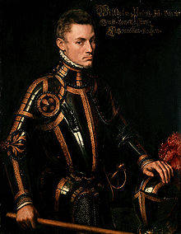

**Vragen bij ‘Willem van Oranje’**

**Vraag 1:**

**1**a. Waar was Willem van Oranje geboren?

1b. Waarom groeide Willem van Oranje in het het Keizerlijk hof van Brussel op?

**Vraag 2:**

Waar of niet waar? Noteer het goede antwoord.

* Willem van Oranje wou een zelfstandige staat maken van De Nederlanden Waar / Niet waar
* De relatie tussen Willem van Oranje en de Spaanse koning Filips II verslechterde snel Waar / Niet waar
* Willem van Oranje is Franstalig en katholiek opgevoed Waar / Niet waar

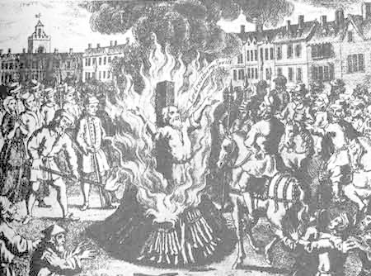

**Vraag 3.**

Bekijk het plaatje.

Wat gebeurt er?

Waarom verzette Willem van Oranje zich tegen de vervolgingen van de protestanten?

**Vraag 4**

Waarom kreeg Willem van Oranje de bijnaam Willem de Zwijger? Noteer het goede antwoord.

A: Omdat Willem zijn tong eruit gesneden was, vanwege grof taal gebruik

B: Omdat hij zich niet of nauwelijks uitsprak over de harde vervolgingen van de ketters

C: Omdat Willem van Oranje alleen maar ‘domme’ uitspraken deed.

**Vraag 5**

Wat betekent ‘gewetensvrijheid’? Leg je antwoord uit.

**Vraag 6**

 Lees de rest van de tekst (bron) en neem de letters over. Schrijf er het juiste woord achter.

Wilhelmus, Alva,  Beeldenstorm, Willem van Oranje

Na de ramp van de …………1…………… vluchtte Oranje naar de Dillenburg, van waaruit hij vanaf 1568 verschillende militaire invallen in de Nederlanden ondernam om een einde te maken aan het bewind van de hertog van…………2…………………..

Ons volkslied heet het .................3.................  en dit is vernoemd naar  ..................4.................Aanvankelijk bleef succes uit maar de prins gaf niet op!

**Vraag 7**

Waarom kreeg Willem na de gewonnen veldslag toch niet de steun van het volk waar hij op hoopte?

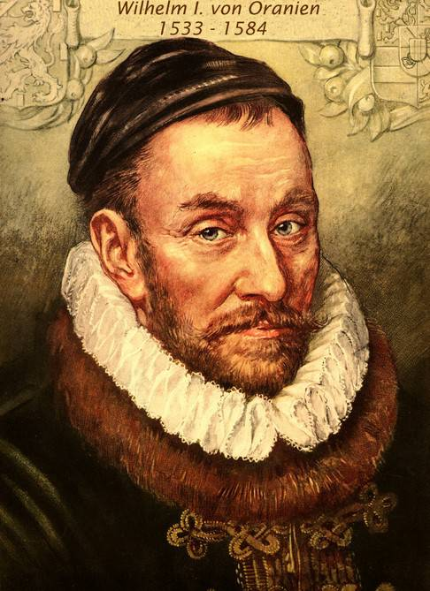

**Aflevering 3: ‘80 jaar oorlog’**

Bekijk het filmpje:

<https://youtu.be/lVvmTjr5QnY>

**Samenvatting (2 minuten leestijd)**

In het jaar 1568 begon de opstand tegen Spanje. ***Willem van Oranje*** gaf leiding aan een losse verzameling steden, edelen en boze burgers onder de verzamelnaam ‘geuzen’. Niemand kon weten dat de strijd pas in 1648, tachtig jaar later,  officieel beëindigd zou worden.

Het ging hier nadrukkelijk om een opstand tegen Alva en niet tegen de koning. De eerste pogingen Nederland te bevrijden zouden mislukken.

Om de bevolking angst aan te jagen en ervan te overtuigen zich niet aan te sluiten bij de opstand van Oranje liet Alva enkele hoge edelen en vrienden van Willem die nog niet gevlucht waren onthoofden.

In de jaren die daarop volgden voerde Alva nieuwe belastingen in die de mensen nog bozer maakten. Het gevolg hiervan was dat steeds meer mensen Willem van Oranje openlijk begonnen te steunen.

Tot dan toe hadden de watergeuzen het gehouden bij aanvallen op zee. Alva had er weinig aandacht aan besteed want hij kreeg de Geuzen toch niet te pakken. Ze verstopten zich altijd in de Engelse havens tot koningin Elizabeth dit verbood. Ze wilde de relatie met de Spanjaarden verbeteren.

De watergeuzen, onder leiding van admiraal Lumey vielen toen op 1 april 1572 de Nederlandse stad Den Briel aan.

De Geuzen vielen op meer plekken aan en de Spanjaarden vochten hard terug.

Hoewel de haat van het volk tegen de Spanjaarden enorm toenam, mede door de slachtpartij in Haarlem hield Willem van Oranje het erbij dat het nog altijd om een opstand tegen Alva ging en niet tegen de koning. Hij zei altijd: *‘de koning van Hispanje heb ik altijd geëerd’.*

De opstandelingen kregen in de eerste jaren van de opstand klap na klap te verwerken. Zo werd o.a. Haarlem veroverd. In 1573 haalden zij echter een grote overwinning in Alkmaar en er volgden nog meer overwinningen.

In 1575 leek het wat beter te gaan maar op 4 november trokken Spaanse troepen moordend en plunderend Antwerpen binnen.

Na deze zoveelste plundering kwamen de steden en gebieden samen en tekenden ze de  ***‘Pacificatie van Gent’.***

De pacificatie van Gent, getekend in 1575, is een belangrijk document. Het betekent in feite dat alle gebieden van de Nederlanden zich verenigen in een ‘generale unie’. Oftewel, voor het eerst hebben de Nederlanders zich echt verenigd als 1 gebied.

Willem van Oranje zocht wanhopig steun bij Engeland en Frankrijk en in 1581 werd het ***plakkaat van Verlatinghe*** getekend waarmee de Nederlanders de heerschappij van de Spaanse koning officieel afzwoeren.

Op 10 juli 1584 gaf de Fransman ***Balthasar Gerards***gehoor aan de oproep van koning Filips II om Willem van Oranje te vermoorden en pleegde een fatale aanslag op de prins.



**Vragen bij het filmpje.**  
  
**Vraag 1**:

In eerste instantie vocht Willem van Oranje niet tegen Koning Filips. maar tegen Alva en zijn troepen. Hoe kan je dit terughoren in ons Volkslied?  
  
**Vraag 2:**

Waarom zouden de Watergeuzen niet meer mogen aanleggen in de Engelse havens van koningin Elizabeth?  
  
**Vraag 3:**

Lees de bron en beantwoord dan de volgende vraag: waarom was admiraal Lumey in eerste instantie een beetje bang om de stad Den Briel te nemen?  
  
**Bron1:** 31 Maart 1572  
*Aan boord van het vlaggenschip van de geuzenvloot staat admiraal Lumey aan dek. Hij denkt na over de afgelopen weken. Niet lang hiervoor had hij nog veilig in de haven van Dover gelegen waar eten en drinken was maar sinds de Engelsen hem hadden verboden aan te leggen in welke Engelse haven dan ook hadden hij en zijn mannen weinig te eten en geen rust gehad. Nu lagen ze ergens voor de kust van het eiland Voorne niet ver van het versterkte stadje Den Briel. Plotseling hoort hij vanuit de mast een scheepsjongen roepen dat er een bootje nadert aan bakboord. Was het misschien een Spaanse verkenner? Admiraal Lumey had geen zin om weer snel weg te moeten varen naar veiligheid., zijn mannen waren immers hongerig en moe. Hij greep het dichtstbijzijnde musket en liep naar de reling. Hij zelf zou wel even kijken wie er daar zijn vloot naderde. Tot zijn geruststelling was het een gewone burger die al vanaf veraf begon te roepen en te zwaaien. Het bootje kwam dichterbij en voordat hij het wist begon de persoon uit de boot via de touwladder zijn schip te beklimmen. De man was buiten zichzelf van opwinding. Bevrijders bevrijders, riep de man. De man werd voor Lumey gebracht.*

*"Wie ben je en wat wil je?" zei deze nors. "Ik ben Koppelstock", zei de man. "Ik ben veerman in Den Briel en ik kom vragen wanneer jullie ons komen bevrijden." "Bevrijden? Wat denk je wel", zei Lumey. "Denk je soms dat we een heel Spaans garnizoen aan gaan vallen met slechts een handvol musketten en sabels?" "U begrijpt me verkeerd zei Koppelstock. De Spanjolen zijn op oefening, er zijn slechts een handvol achter gebleven en u kunt de stad dus makkelijk nemen."*

*Lumey wist meteen wat voor een kans hij voor zich had en riep gelijk zijn kapiteins bij een. Er werd besloten, morgenochtend vallen we Den Briel aan. Lumey wreef in zijn handen, eindelijk kon hij de Spanjaarden een koekje van eigen deeg geven.*

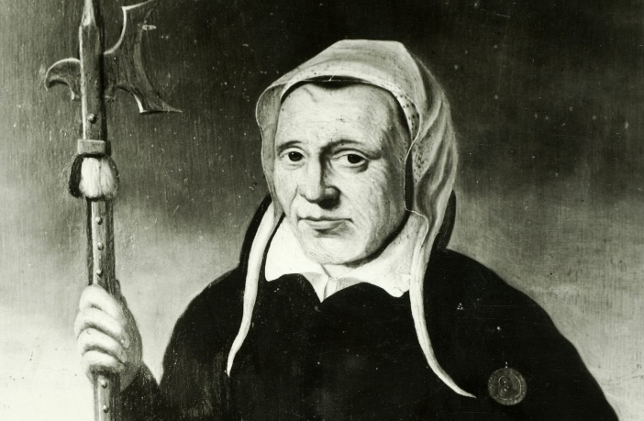**Vraag 4:**

Tijdens de belegering van Haarlem gingen verhalen over de vechtende vrouw Kenau. Zal ze echt gedaan hebben wat beweerd werd? Leg je antwoord uit. Waarom zal het goed zijn verhalen te overdrijven?

***Kenau***

**Vraag 4:**

Bij Haarlem en Alkmaar deden de Spanjaarden meerdere bestormingen van de muren.

Bij Leiden deden ze dit niet. Met welke tactiek probeerden zij de stad op de knieën te krijgen?

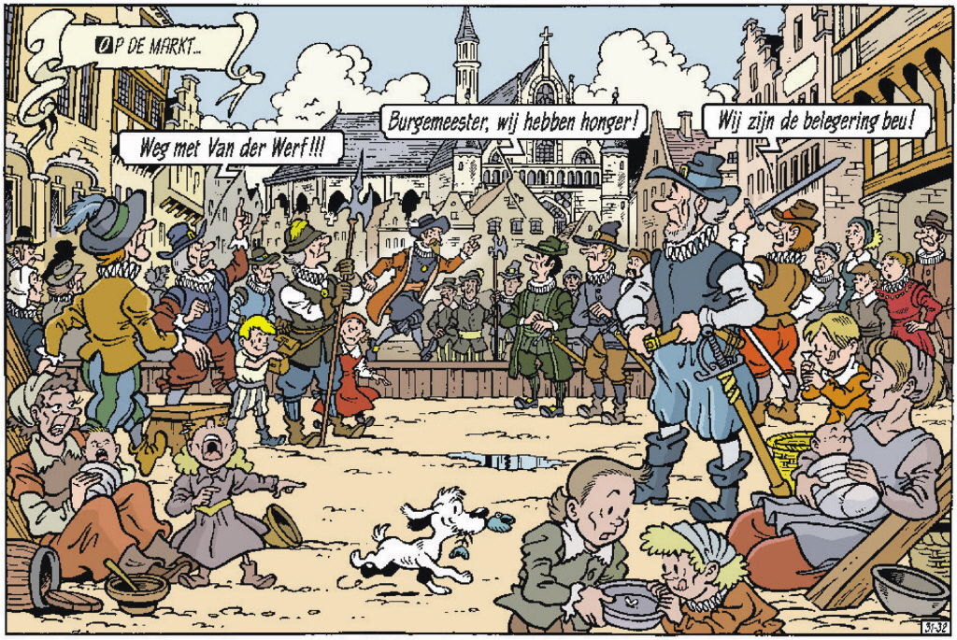

**Vraag 6:**

Lees bron 2 en beantwoord daarna de vraag  
Willem van Oranje werd vermoord door Balthasar Gerards. Hij werd door 2 kogels geraakt waarvan er een dwars door zijn longen en slagaders ging. Als je een dusdanige wond hebt sterf je vrijwel onmiddellijk. Het is dus onwaarschijnlijk dat hij iets heeft kunnen zeggen. Toch werden enkele laatste woorden aan hem toegeschreven. Bedenk zelf een reden waarom het handig zou zijn voor de opstandelingen om dit te doen.  
  
**Bron2:**

De veronderstelde laatste woorden van Willem Oranje waren:   
*Heere Godt weest myn siele ende dit arme volk ghenadich*

*(Mijn God, heb medelijden met mijn ziel en met dit arme volk)*

[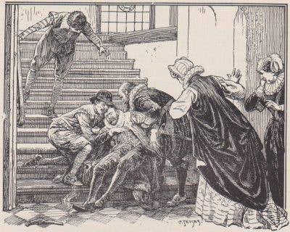](https://fastly.jwwb.nl/public/w/s/d/temp-nnfdtkywckfzqrrppyzc/u1zn1g/DePrinsvanOranjevermoord001.jpg)

**Aflevering 4. De republiek der Nederlanden**

Bekijk het filmpje:

<https://youtu.be/NJoFmnFR3Is>

**Samenvatting**

Op 10 juli 1584 was het einde van de Nederlandse opstand nabij. Willem van Oranje was vermoord door Balthasar Gerards en de ***hertog van Parma***, de Spaanse bevelhebber, veroverde een maand later de belangrijke stad Antwerpen.

De opstandelingen waren wanhopig. Tot open veldslagen met de Spanjaarden kwam het niet meer.

Alle belangrijke gevechten waren ***belegeringen.*** Voor elk leger is een belegering een zware taak die veel tijd kost. Vandaar dat een jaar na de dood van Willem van Oranje, de opstand nog altijd niet was afgelopen.

In augustus 1585, een jaar na de dood van Willem van Oranje, boden de opstandelingen de Engelse koningin, Elisabeth I, de heerschappij over de Nederlanden aan. Ze hoopten dat aansluiting bij Engeland de Spanjaarden zou afschrikken. Elisabeth weigerde dit, maar stuurde wel hulp.

Een nieuw duo nam de leiding over de Nederlandse gebieden in deze moeilijke jaren. ***Maurits van Nassau***, zoon van Willem van Oranje werd de nieuwe stadhouder, oftewel de leider van alle legers en vloten en ***Johan van Oldenbarnevelt*** regelde de staatszaken.

Er werd bepaald dat de politieke macht bij de Staten-Generaal, oftewel een groep bestuurders uit alle gebieden van de Nederlanden, zou komen te liggen. Daarmee was in feite de **Republiek der Verenigde Provinciën** geboren. Dat een land bestuurd werd zonder koning, was volkomen nieuw in Noordwest-Europa.

Om in 1 keer af te rekenen met zowel de Nederlanden als Engeland stuurde ***Filips II*** een enorme oorlogsvloot. Deze zou echter verslagen worden door storm en de tegenaanvallen van de Nederlanders en Engelsen.

Hierna begon de Republiek langzaam maar zeker de oorlog te winnen. Prins Maurits bleek een goed bevelhebber.

Aan het einde van de 16e eeuw, op 13 september 1598, overleed Filips II van Spanje. De Spaanse macht was over haar hoogtepunt heen.

De republiek besefte dat het meer inkomsten, geld, nodig had als het de oorlog wou voortzetten en haar eigen toekomst veilig wou stellen.  Een manier om geld te verdienen was de handel in specerijen en tabak in het verre oosten  en dat gebeurde dan ook. In 1602 werd de ***VOC*** opgezet, de Verenigde Oost-Indische compagnie.

Het uiteindelijke succes van de VOC zou betekenen dat de eeuw die volgde, de 17e eeuw, de gouden eeuw zou gaan heten.

Er volgden nog jaren van oorlog met wisselend succes voor beide partijen. Echter zowel de Republiek als de Spanjaarden begonnen in 1641 aardig oorlogsmoe te worden. Vooral de rijke ***handelaren*** wilden graag een einde om zich zo op de handel te kunnen richten.

Op 15 mei 1648 werd de vrede definitief getekend. Het werd de ***vrede van Munster*** genoemd.

**Vragen bij de film**

**Vraag 1**

Hiernaast  zie je vijf afbeeldingen van de bekende personen van die tijd.

Maak de juiste combinaties van naam en afbeelding.

Johan van Oldenbarnevelt

Maurits van Nassau

Filips II

Margaretha van Parma

Elisabeth I van Engeland

**Vraag 2**

Waarom werd de 17de eeuw de ‘gouden eeuw’ genoemd?

**Vraag 3**

Welke organisatie was opgericht door de Nederlanders voor de handel? Noteer de afkorting en de hele naam.

**Vraag 4**

Waar of niet waar? Noteer het goede antwoord.

Rijke handelaren verdienen veel geld aan oorlog? Waar / Niet waar

De handelsorganisatie van vraag 3 had als enige doel zoveel mogelijk land te veroveren? Waar / Niet waar

Het twaalfjarige bestand duurde geen niet echt 12 jaar, maar 12 maanden? Waar / Niet waar

Maurits van Nassau is de zoon van de vermoorde Willem van Oranje? Waar / niet waar

**Vraag 5**

Hier zie je een stuk van de Vrede van Munster. Wie zouden deze moeten ondertekenen en wat zou erin kunnen hebben gestaan? Bekeken vanuit de 17de eeuw.

**Vraag 6**

Wat denk jij? Hadden ze de oorlog voort moeten zetten en ook de zuidelijke Nederlanden moeten bevrijden? Of was het terecht dat de oorlog beëindigt werd?

